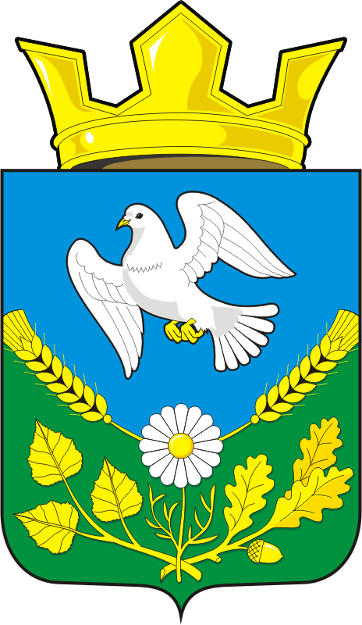

МУНИЦИПАЛЬНОЕ ОБРАЗОВАНИЕ НАДЕЖДИНСКИЙ СЕЛЬСОВЕТ
САРАКТАШСКОГО РАЙОНА ОРЕНБУРГСКОЙ ОБЛАСТИ

ПРОТОКОЛ № 2
собрания граждан села Надеждинка

Место проведения: Надеждинский Дом Культуры

Дата проведения: | 14.08. 2019 года
Время проведения: | 14.00 часов
Общая численность проживающих в с. Надеждинка | 155 подворьев, 397 жителей
Присутствовало граждан: | 87 человек (жители села Надеждинка)
Приглашенные: | Заместитель главы района, начальник управления сельскогохозяйства – Грачев В.П., Председатель Совета депутат Саракташского района – Сухова Л.А., управляющий отделения «Надеждинское» –  Логинов А.Н., директор МОБУ «Надеждинская СОШ» - Чуркина Н.Н.
Председательствовал: | Тимко О.А. глава муниципального образования Надеждинский сельсовет
Секретарём собрания граждан избрана: | Хакимова Светлана Яковлевна, депутат Совета депутатов Надеждинского сельсовета.

ПОВЕСТКА ДНЯ:

1.Информация о подготовке администрации муниципального образования Надеждинский сельсовет к участию в проекте развития сельских поселений муниципальных районов Оренбургской области, основанных на местных инициативах (Программе поддержке местных инициатив – ППМИ) Докладчик – Тимко О.А., глава муниципального образования Надеждинский сельсовет

2. О софинансировании проекта ППМИ со стороны МО, населения и спонсоров.
Докладчик – Тимко О.А., глава муниципального образования Надеждинский сельсовет.

1.СЛУШАЛИ: Информацию о подготовке администрации муниципального образования Надеждинский сельсовет к участию в проекте развития сельских поселений муниципальных районов Оренбургской области, основанных на местных инициативах (Программе поддержке местных инициатив – ППМИ. Докладчик – Тимко О.А., глава муниципального образования Надеждинский сельсовет

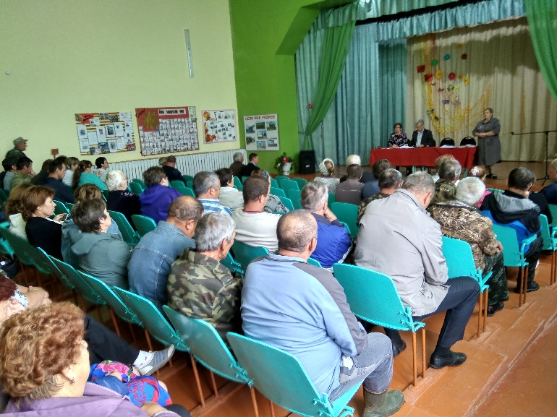
Тимко О.А. – глава сельсовета, в своём выступлении рассказала о подготовке документов к участию в проекте развития сельских поселений муниципальных районов Оренбургской области, основанных на местных инициативах (Программе поддержке местных инициатив – ППМИ. Она говорила о том, что большая работа проделана по оформлению здания ДК, документы переданы в кадастровую палату для постановки на учёт, сделан техплан, но пока рано говорить о результатах оформления. Разработана проектно-сметная документация на капитальный ремонт кровли ДК с. Надеждинка. Разработкой проектно-сметной документацией занималась ООО «ЮЖУРАЛПРОЕКТ». Очень дорого выполнять такого вида работы. Стоимость разработки документации составила 160 тыс. руб.Смета составлена на сумму 2220, 000 тыс. рублей. В данный момент проектно-сметная документация проходит государственную экспертизу. Самое главное нам получить положительное заключение и уложиться по срокам.
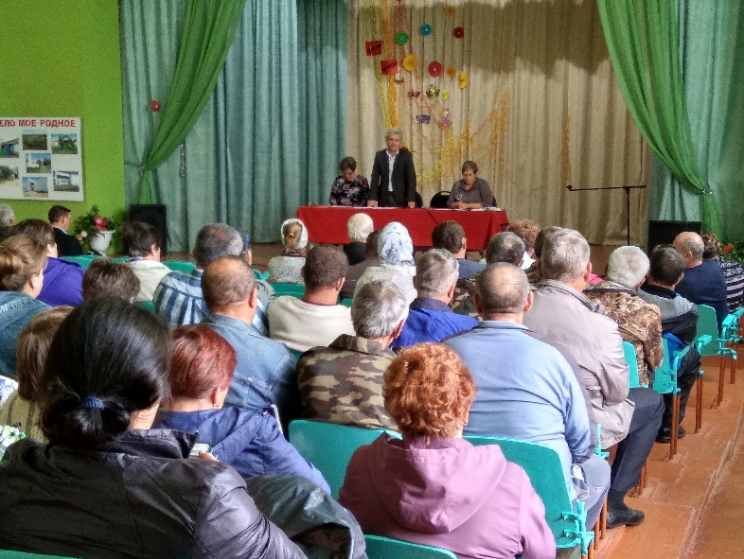
ВЫСТУПИЛИ: Грачев В.П. - заместитель главы района, начальник управления сельского хозяйства, который говорил о том, что данная программа позволяет решить существенные проблемы территорий. Для данного муниципального образования эта проблема наиболее важная. Очень хорошо, что вы решили участвовать в проекте сельских поселений муниципальных районов Оренбургской области, основанных на местных инициативах, поддержали администрацию. Я думаю вы определитесь в софинансировании, своевременно подадите заявку и достигните высокого результата.

2. СЛУШАЛИ: О софинансировании проекта ППМИ со стороны МО, населения и спонсоров.
Тимко О.А. глава муниципального образования Надеждинский сельсовет в своем выступлении рассказала об условиях софинансирования участников проекта инициативного бюджетирования. Она говорила, что для участия в Программе нам необходимо определиться с суммой вклада, нужно определить сбор средств с одного жителя или двора. Для успешного прохождения конкурсного отбора в данном проекте я предлагаю внести 10 % денежных средств от населения, вклад от местного бюджета - 15 -20 %, спонсорская помощь не менее 7%.
Предлагаю внести неденежный вклад как населению, так и спонсорам в выполнении различных видов работ.
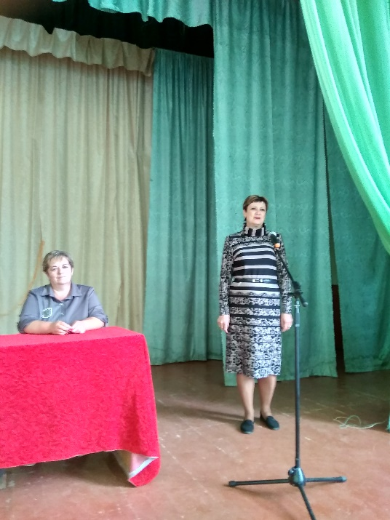
ВЫСТУПИЛИ: Никитина И.С. – председатель инспекции по делам несовершеннолетних, в своем выступлении сказала, что есть уже опыт участия в данном проекте развития сельских поселений муниципальных районов Оренбургской области, основанных на местных инициативах. Самое сложное конечно, это собрать денежные средства, приходится обращаться несколько раз, напоминать, выслушивать все проблемы. Ирина Станиславовна предложила собирать со взрослого человека по 350 рублей. Она говорила о том, что мы понимаем, всем очень трудно, но нужно хоть что- то менять, двигаться вперёд. Без нашей поддержки администрация тоже не сможет реализовать идеи .
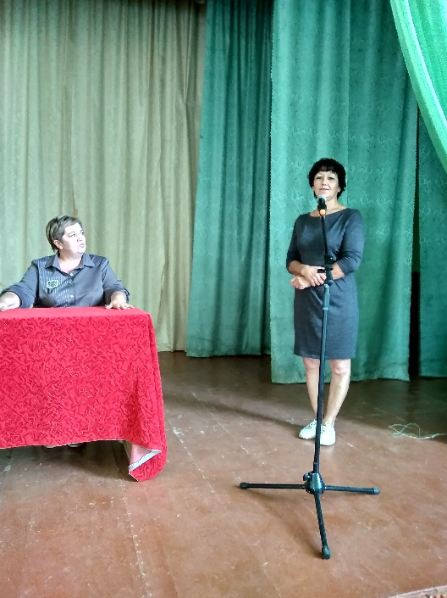
ВЫСТУПИЛИ: Горнатко В.Ф., оператор машинного доения отделения «Надеждинское», которая поддержала предложение о софинансирование в размере 350 рублей со взрослого человека. Вера Фёдоровна говорила о необходимости участия в данном проекте, т.к. безопасность должна быть на первом месте.

РЕШИЛИ:
Предварительно вклад муниципального образования может быть следующим:
Бюджет МО - 20 % .
Вклад населения: 10 % .
С каждого трудоспособного возраста человека по 350 рублей.
Голосовали: "За" – 86 чел.
"Против" -0 чел.
"Воздержался" - 1 чел.
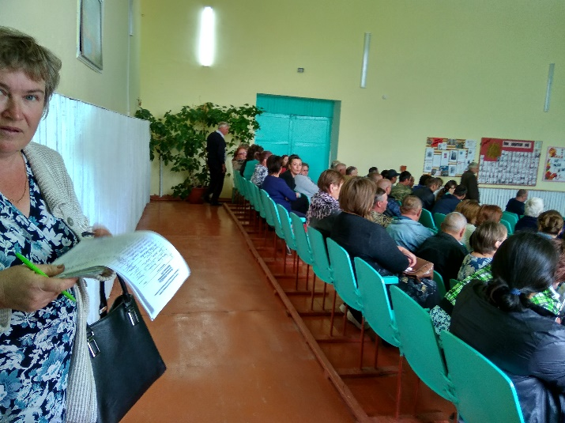
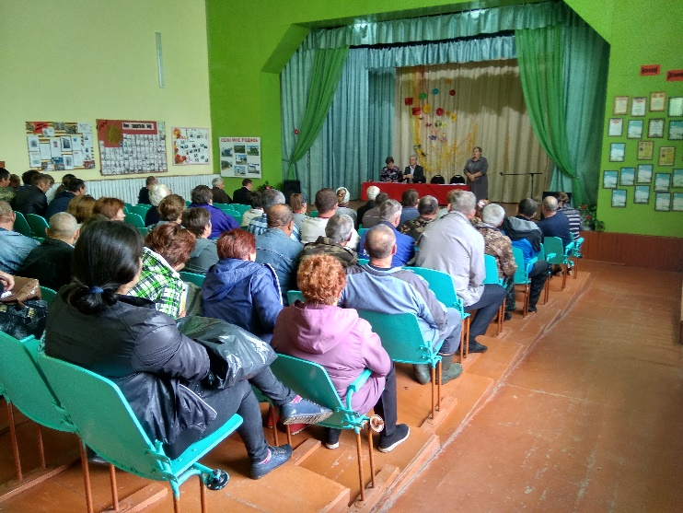

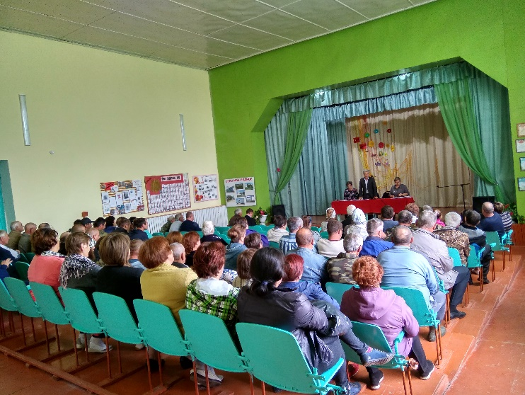

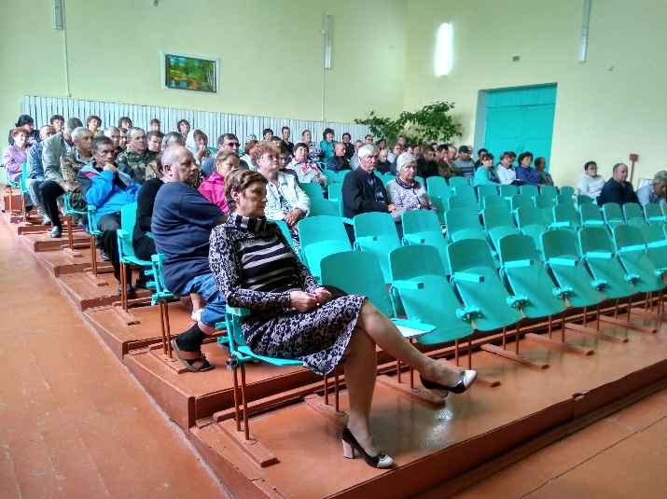

Председатель собрания граждан О.А.Тимко

Секретарь собрания граждан С.Я.Хакимова

